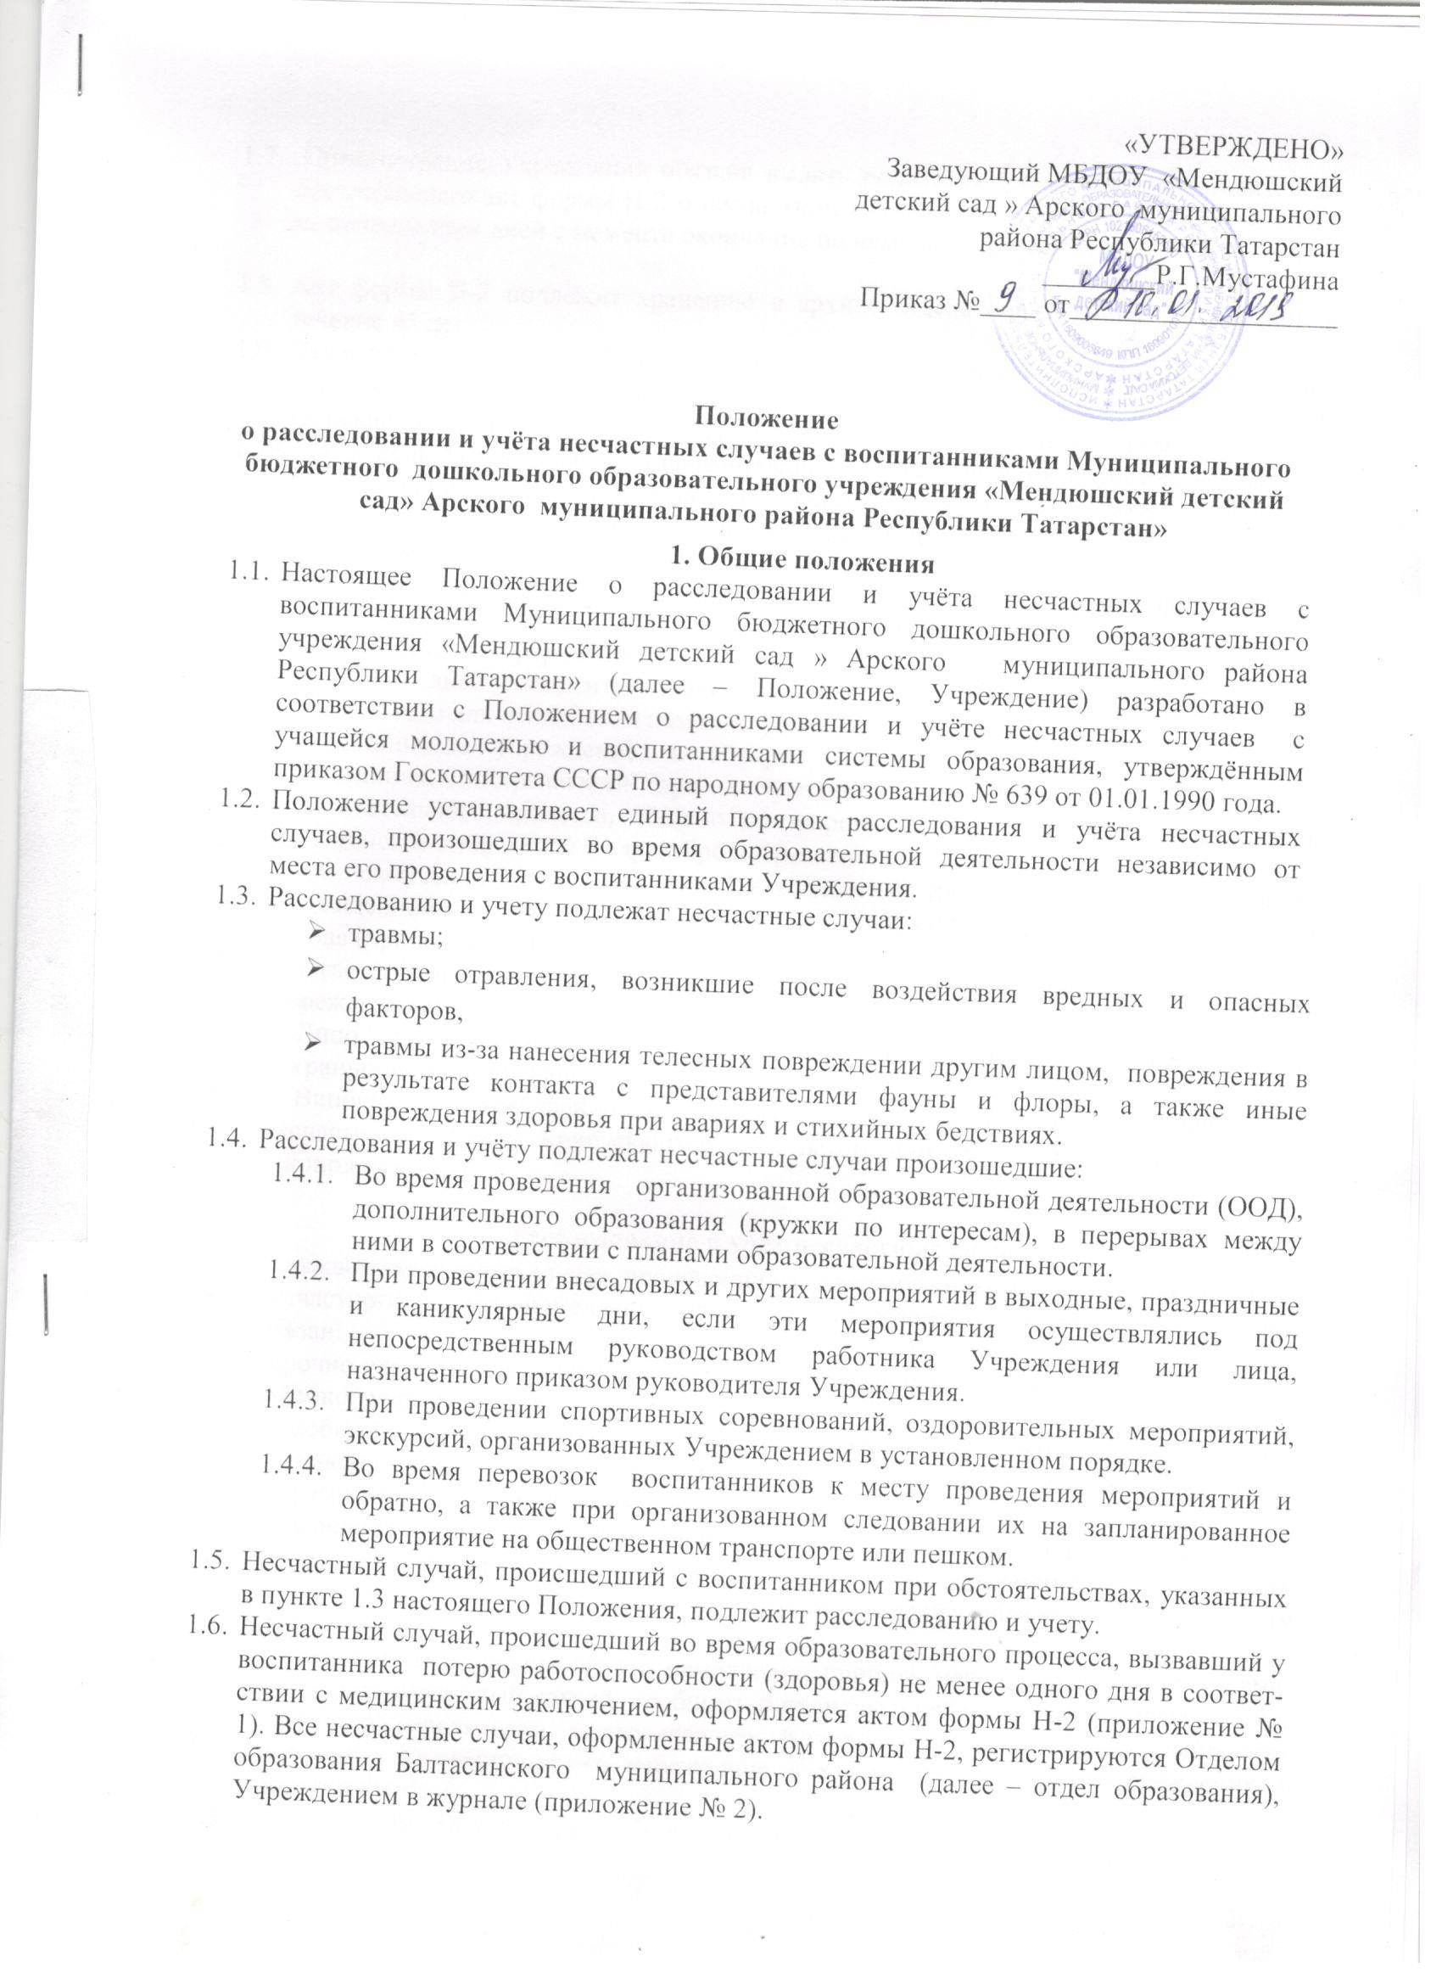

  - Администрация Учреждения обязана выдать родителям (законным представителям) пострадавшего акт формы Н-2 о несчастном случае, оформленный на русском языке не позднее трех дней с момента окончания по нему расследования.
  - Акт формы Н-2 подлежит хранению в архиве отдела образования, Учреждении в течение 45 лет.
  - Ответственность за правильное и своевременное расследование и учёт несчастных случаев, составление акта формы Н-2, разработку и выполнение мероприятии по устранению причин несчастного случая несёт заведующий Учреждением.
  - Контроль за правильным и своевременным расследованием и учетом несчастных случаев, происшедших во время образовательного процесса, а также выполнение мероприятии по устранению причин, вызвавших несчастный случаи, осуществляет отдел образования.
  - В случае отказа администрацией Учреждением в составлении акта формы Н-2, а также при несогласии родителей (законных представителей) пострадавшего с содержанием акта формы Н-2 конфликт рассматривает отдел образования в срок не более семи дней с момента подачи письменного заявления. Его решение является обязательным для исполнения администрацией Учреждения.
  - Медицинское учреждение, в которое доставлен (находится на излечении) воспитанник, пострадавший при несчастном случае, происшедшем во время образовательного процесса, обязано по запросу заведующего Учреждения выдать медицинское заключение о характере повреждения.
  - По окончании срока лечения пострадавшего (пострадавших) заведующийУчреждением направляет в отдел образования сообщение о последствиях несчастного случая (приложение №3).
  - Ответственность за обеспечение безопасных условий образовательного процесса в Учреждении несёт заведующий Учреждения.
  - Лицо, проводящее мероприятие, несет персональную ответственность за сохранность жизни и здоровья воспитанников.
  - Виновные в нарушении настоящего Положения, сокрытии происшедшего несчастного случая, привлекаются к ответственности согласно действующему законодательству.

- Расследование и учет несчастных случаев
  - О каждом несчастном случае, происшедшим своспитанником Учреждения, очевидец несчастного случая немедленно извещает заведующего Учреждением, который обязан:
-срочно организовать первую доврачебную помощь пострадавшему и его доставку в лечебное учреждение;
- сообщить о произошедшем в отдел образования, сохранить до расследования обстановку места происшествия (если это не угрожает жизни и здоровью окружающих и не приведет к аварии).
О несчастном случае, происшедшем во время дальних походов, экскурсий, или других мероприятий вне территории Учреждения, руководитель проводимого мероприятия немедленно сообщает также отделу образования по месту происшествия.
  - Заведующий Учреждения обязан немедленно принять меры к устранению причин, вызвавших несчастный случай, сообщить о происшедшем несчастном случае в отдел образования, родителям пострадавшего (законным представителям); запросить заключение из медицинского учреждения о характере и тяжести повреждения у пострадавшего.
  - Назначить комиссию по расследованию несчастного случая.
  - Комиссия по расследованию несчастного случая обязана:
    - В течение трех суток провести расследование обстоятельств и причин несчастного случая, выявить и опросить очевидцев и лиц, допустивших нарушения правил безопасности жизнедеятельности, по возможности получить; объяснение от пострадавшего.
    - Составить акт о несчастном случае по форме Н-2 в 4-х экземплярах, разработать мероприятия по устранению причин несчастного случая и направить на утверждение заведующему Учреждения. К акту прилагаются объяснения очевидцев, пострадавшего и другие документы, характеризующие состояние места происшествия несчастного случая, наличие вредных и опасных факторов, медицинское заключение и т.д.
  - Заведующий Учреждения в течение суток после окончания расследования утверждает четыре экземпляра акта формы Н-2 и по одному направляет:
- в учреждение, где произошел несчастный случай;
- в архив отдела образования;
- родителям (законным представителям) пострадавшего.
  - Несчастный случай, о котором пострадавший при отсутствии очевидцев не сообщил руководителю проводимого мероприятия или последствия от которого проявились не сразу, должен быть расследован в срок не более месяца со дня подачи письменного заявления родителями (законными представителями) пострадавшего. В этом случае вопрос о составлении акта по форме Н-2 решается после всесторонней проверки заявления о происшедшем несчастном случае с учетом всех обстоятельств, медицинского заключения о характере травмы, возможной причины ее происхождения, показаний участников мероприятия и других доказательств. Получение медицинского заключения возлагается на администрацию Учреждения.

- Специальное расследование несчастных случаев.
  - Специальному расследованию подлежат:
- групповой несчастный случай, происшедший одновременно с двумя или более пострадавшими, независимо от тяжести телесных повреждений:
- несчастный случай со смертельным исходом.
  - О групповом несчастном случае, несчастном случае со смертельным исходом заведующий Учреждения обязан немедленно сообщить:
- Отделу образования;
- родителям пострадавшего (законным представителям);
- в прокуратуру по месту, где произошел несчастный случай;
- местным органам государственного надзора, если указанный несчастный случай произошел на объектах, подконтрольных этим органам.

О групповом несчастном случае со смертельным исходом, происшедшем во время дальних походов, экскурсий, или других мероприятий вне территории ДОУ руководитель проводимого мероприятия немедленно сообщает органу управления образованием, прокуратуре по месту происшествия, руководителю ДОУ.
  - Специальное расследование группового несчастного случая и несчастного случая со смертельным исходом проводится комиссией в составе:
председатель - руководитель управления образования или его заместитель;
членов – заведующий ДОУ, работник по охране труда в ДОУ, инспектор по охране груда и здоровья управления образования.
  - Комиссия по специальному расследованию немедленно расследует несчастный случай, в течение 10 дней составляет акт специального расследования по прилагаемой форме (приложение № 5), оформляет другие необходимые документы и материал.
  - Материалы специального расследования должны включать:
- акт специального расследования с приложением к нему копии акта формы Н-2 на каждого пострадавшего в отдельности, которые составляются в полном соответствии с выводами комиссии, проводившей специальное расследование;
- планы, схемы и фотоснимки места происшествия;
- протоколы опросов, объяснения очевидцев несчастного случая и других причастных лиц, а также должностных лиц, ответственных за соблюдение требований ГОСТов, норм и правил по охране труда, распоряжение об образовании экспертной комиссии и другие распоряжения;
- медицинское заключение о характере и тяжести повреждения, причиненного пострадавшему, причинах его смерти;
- заключение экспертной комиссии (при необходимости) о причинах несчастного случая, результаты лабораторных и других исследований, экспериментов, анализов и т.п.;
- выписки из инструкции, положений, приказов и других актов, устанавливающих меры, обеспечивающие безопасные условия проведения учебно-воспитательного процесса и ответственных за это лиц.
  - По требованию комиссии по специальному расследованию администрация обязана:
- пригласить для участия в расследовании несчастного случая специалистов-экспертов, из которых может создаваться экспертная комиссия;
- выполнить фотоснимки поврежденного объекта, места несчастного случая и предоставить другие необходимые материалы;
- произвести технические расчеты, лабораторные исследования, испытания и др. работы;
- предоставить средства связи, необходимые для расследования;
- обеспечить печатание, размножение в необходимом количестве материалов специального расследования несчастного случая.
Примечание. Экспертная комиссия создается распоряжением председателя комиссии по специальному расследованию. Вопросы, требующие экспертного заключения, и материал с выводами экспертной комиссии оформляется письменно.
  - Расходы на проведение технических расчетов, лабораторных исследований, испытаний и других работ приглашенными специалистами оплачивает учреждение, где произошел несчастный случай.
  - Председатель комиссии, проводившей специальное расследование несчастного случая, в десятидневный срок после его окончания направляет материалы в прокуратуру по месту, где произошел групповой несчастный случай, несчастный случай со смертельным исходом.
Копии акта специального расследования, акта формы Н-2 (на каждого пострадавшего в отдельности) и приказа руководителя учреждения по данному несчастному случаю направляются в управление образования.
  - Заведующий ДОУ, руководитель управления образования обязаны рассмотреть материалы специального расследования несчастного случая, издать приказ о выполнении предложенных комиссией мероприятий по устранению причин, приведших к несчастному случаю и наказании лиц, допустивших нарушения требований безопасности жизнедеятельности.
О выполнении предложенных комиссией спецрасследования мероприятии заведующий ДОУ письменно сообщает руководителю управления образования.
  - Расследование группового несчастного случая с особо тяжелыми последствиями (при которых погибло 5 и более человек) проводится комиссией, назначаемой Председателем Государственного комитета по народному образованию. В состав комиссии наряду с ответственными работниками Гособразования включаются представители органов здравоохранения, технический инспекции труда, а при необходимости также представители органов государственного надзора.

- Отчетность о несчастных случаях и анализ причин их возникновения.

  - Если у пострадавшего в период временного непосещения ДОУ, явившегося следствием несчастного случая, наступила смерть, то заведующий ДОУ в течение суток обязан сообщить об этом организациям, указанным в пункте 3.2. настоящего Положения. Специальное расследование по данному несчастному случаю необходимо провести в десятидневный срок, если оно до этого не проводилось. Учет данного несчастного случая вести с момента наступления смерти.
  - Заведующий ДОУ обязан обеспечить анализ причин несчастных случаев, происшедших во время воспитательно - образовательного процесса, рассмотрение их в коллективе воспитателей, разработку и осуществление мероприятий по профилактике травматизма и предупреждению других несчастных случаев.


